INSTITUTO TECNOLÓGICO DE CIUDAD MADERO

*INGENIERÍA EN SISTEMAS COMPUTACIONALES*



**MANUAL DE USUARIO**

**INTEGRANTES:**

* COPADO OJEDA GEORGY DAVID
* CÁRDENAS DE LIRA ARTURO GUADALUPE
* PÉREZ CERVANTES ELÍ ALBERTO

**PROFESORA:** DRA. CLAUDIA GUADALUPE GÓMEZ SANTILLÁN

**MATERIA:** INGENIERÍA DE SOFTWARE

**INGRESAR COMPUTADORAS**

Nuestro sistema se basa en el manejo de dispositivos dependiendo del departamento y el tipo de usuario con el que se ingresa.

Ingreso como jefe de departamento

Cuando se ingresa como el jefe de un departamento es se nos será posible ingresar computadoras a la base de datos, sin embargo hay una opción la cual no se no es posible visualizar a menos que seamos administradores, esta opción es la de elegir a que departamento ingresar la computadora.

Mientras estemos dentro del sistema como jefe solo se nos será posible modificar las opciones de nuestro departamento

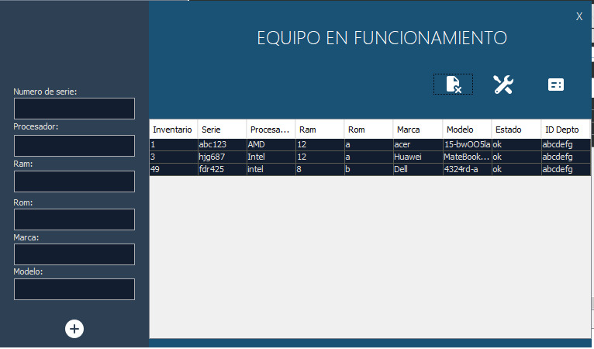

Como se puede observar en la parte derecha tendremos una tabla la cual nos dirá la cantidad de computadoras que tenemos registradas en nuestro departamento, en la parte izquierda tendremos los cuadros de texto que podremos llenar para ingresar un nuevo dispositivo a la base de datos y en la parte de arriba estarán dos tres opciones, una de estas será para eliminar un registro al momento de seleccionarlo, el icono de las herramientas será para modificar un registro y por ultimo tendremos una opción para crear un reporte ya sea para computadoras en funcionamiento o en mantenimiento

Para lograr que las computadoras puedan ser visibles se utilizaremos una tabla en la que aparecerán todos los registros, para esto se utilizará el siguiente código

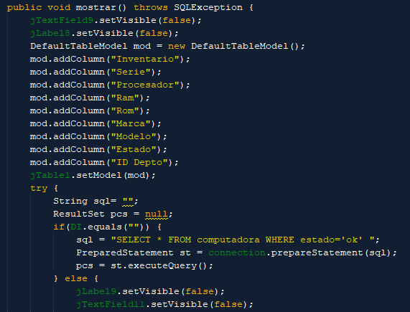

Se van a crear las columnas y posteriormente usaremos un select y este mismo se añadirá al programa para que los datos puedan ser visibles

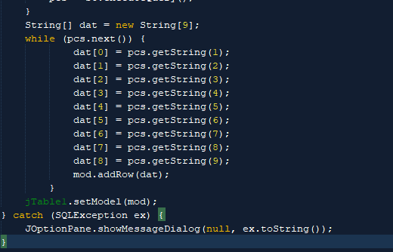

Para ingresar los datos utilizaremos el botón, si hay algún cuadro de texto vacio o una llave primaria se repite estos datos no se guardarán

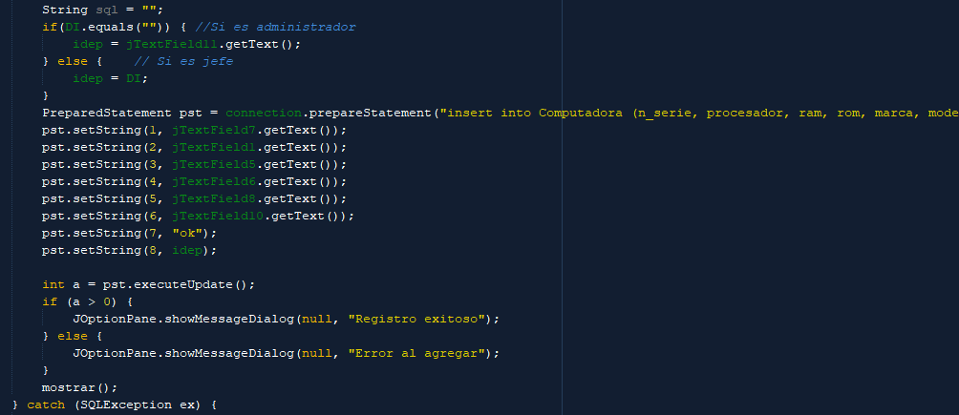

Este código se ejecutará en el momento que el botón es presionado, lo que hara será insertar los datos que hayamos ingresado en los cuadros de texto y eventualmente ingresarlos a la base de datos.

Como sabemos en la parte superior de la table contamos con unos botones que nos abrirán nuevas ventanas, estas mismas están programadas de la siguiente forma.

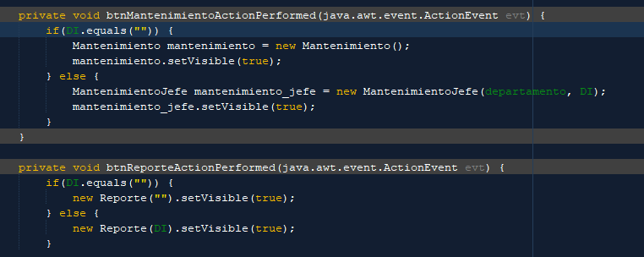

Como vemos cuando presionamos algunos de los botones se nos será visible algunas de las ventanas

Ingreso como administrador

La diferencia de entrar como un administrador radica en la cantidad de opciones que tendremos a nuestra disposición, en este caso tendremos control total en el sistema.

Una de las opciones que podremos utilizar al momento de entrar como administrador será la de poder elegir a que departamento irá dirigido cada computadora y al momento de ingresar como el jefe de dicho departamento se nos será visible dicha computadora en nuestra tabla

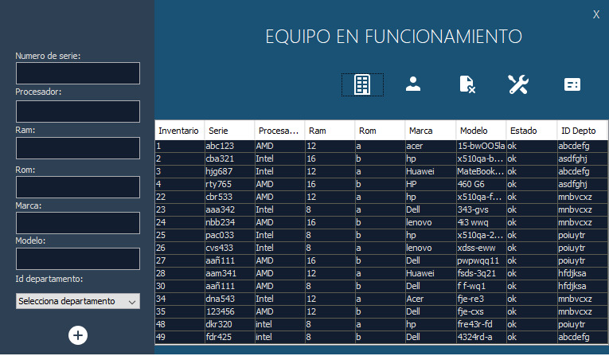

Como podemos observar se nos han desbloqueado más opciones estas son la antes mencionada la cual se utiliza para especificar el departamento, una opción para agregar un usuario y otra para añadir un nuevo departamento.

Al ser administradores podremos ver todos los datos para que esto sea posible nuestro programa va a recibir el tipo de usuario con el que hemos entrado, este mismo lo verificará y seleccionara ya sea todos los datos o simplemente los datos dependiendo del departamento al que el jefe esté asignado

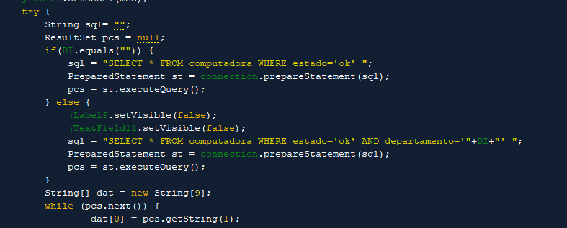

**AÑADIR UN NUEVO USUARIO**

Para esta opción se tendrá que ingresar forzosamente como administrador, al darle clic a la opción de ingresar un nuevo usuario nos aparecerá la siguiente ventana

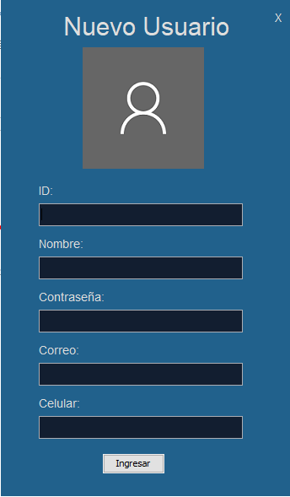

Como podemos observar no tenemos la opción para seleccionar el tipo de usuario que crearemos, esto se debe a que solo será posible ingresar usuarios del tipo jefe ya que el crear un administrador de una manera tan sencilla puede ser peligroso para nuestro sistema

Cuando ingresemos nuestros datos y estos sean correctos nos aparecerá el siguiente mensaje.

Al momento de cliquear el botón ingresar tomará los datos y los ingresará a la base de datos con el siguiente código

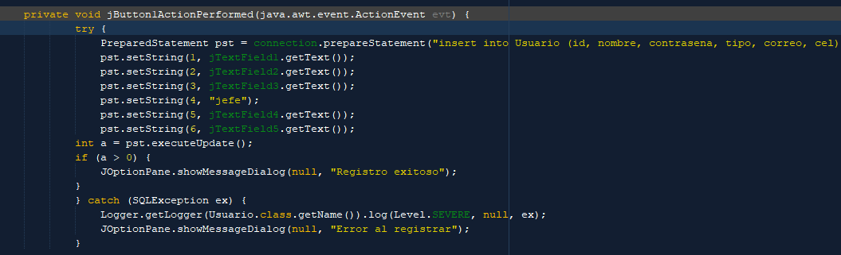

Aquí podemos ver que una de las opciones no toma a ningún cuadro de texto, esto se debe a que solo se pueden introducir jefes por medio del programa.

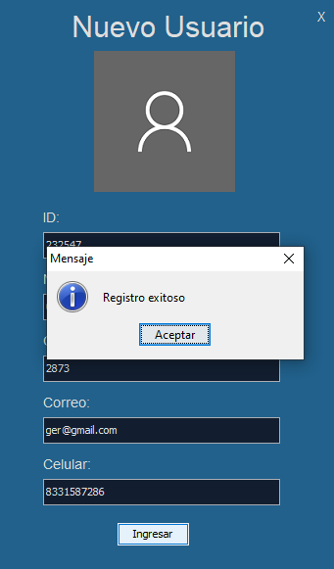

Al aparecernos este mensaje nos indica que se ha podido registrar nuestro usuario de forma correcta, posteriormente para que dicho usuario tenga un departamento esto será en la pantalla para crear un nuevo departamento.

Los mensajes de registro exitoso y de erro se han puesto en un try catch que nos mandará el mensaje si la parte del código que se encarga de resgistrar falla.

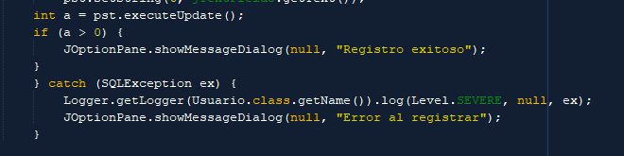

Y para cerrar nuestras ventanas se utilizó un botón y al ser presionado preguntará si se desea realmente salir del programa o no, esto se pregunta ya que el usuario por si accidentalmente este botón se presiona

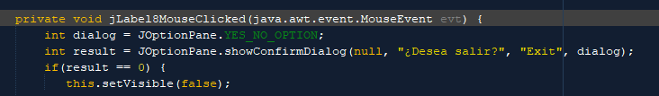

**Commit**

Al repositorio de git se ha ingresado el avance de este archivo para compartirlo con los demás integrantes del equipo